[中国农业大学董玉兰团队论文被指出存在图像重复，目前该问题正在被学术界讨论](https://mp.weixin.qq.com/s?__biz=MzkzMzc1Nzg1OQ==&mid=2247486686&idx=1&sn=fa909c4ba30c1468c2457fb1f4850cd8)

Figure 查重[Figure查重](javascript:void(0);)2025-04-24 11:34:26上海

2023年7月12日，一篇题为：

**“Eucommia ulmoides polysaccharide modified nano-selenium effectively alleviated DSS-induced colitis through enhancing intestinal mucosal barrier function and antioxidant capacity”**（中文译名：**杜仲多糖修饰纳米硒通过增强肠道黏膜屏障功能和抗氧化能力有效缓解DSS诱导的结肠炎**）

的研究论文发表于国际期刊 *Journal of Nanobiotechnology*。该论文通过构建杜仲多糖修饰的纳米硒材料，系统评估其在溃疡性结肠炎模型中的治疗效果，重点探讨了其对肠道屏障功能的改善及抗氧化作用机制。

**期刊名称：***Journal of Nanobiotechnology***发表日期：** 2023年7月12日  
**DOI：**10.1186/s12951-023-01965-5

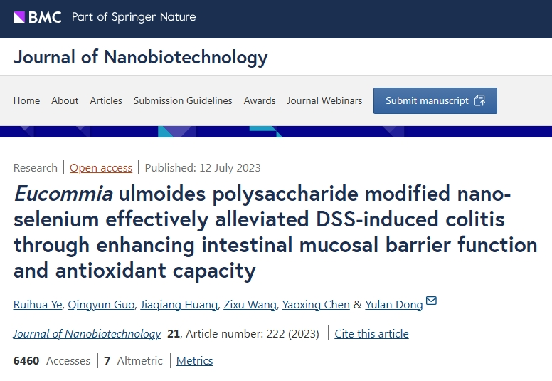

2025年4月，在Pupbeer学术监督平台上，国际知名学术打假人Gymnopus nubicola对该论文提出质疑，认为存在图像重复。

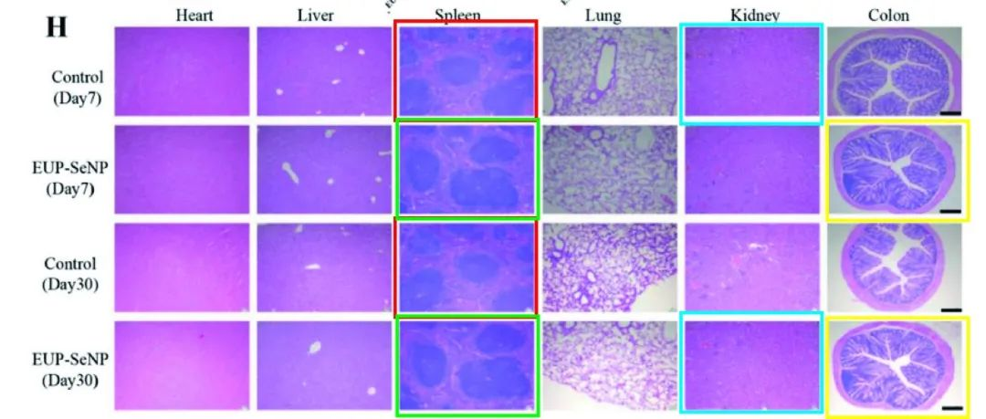

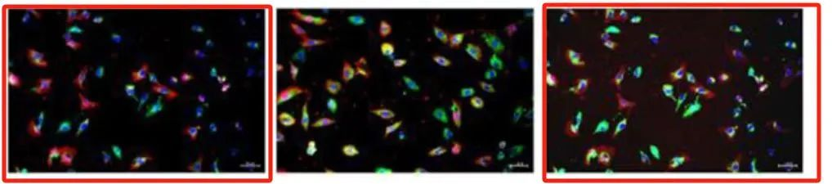

通讯作者 Yulan Dong（音译：董玉兰），疑为任职于中国农业大学动物医学院的教授及博士研究生导师。

**参考链接：**

https://www.pubpeer.org/publications/8A9C08AFB9FA1AB05E88AE0C9E7A83#0

https://jnanobiotechnology.biomedcentral.com/articles/10.1186/s12951-023-01965-5

**联系我们：**

如果您需要使用Figure查重服务，请扫描下方二维码，添加客服微信，了解更多详情。我们将竭诚为您服务，确保您的科研工作更加高效、可信。

